В рамках уроков Мужества в марте в гимназии № 44 проводились следующие мероприятия:

В какой момент человек становится взрослым? Достигая совершеннолетия? Приобретая профессию? Создавая семью? А может быть, принимая на себя ответственность за то, что происходит рядом? У каждого это случается по-разному...

1.03.2019 г. были проведены уроки мужества, посвященные героическим поступкам, совершенным в мирное время сверстниками ребят.

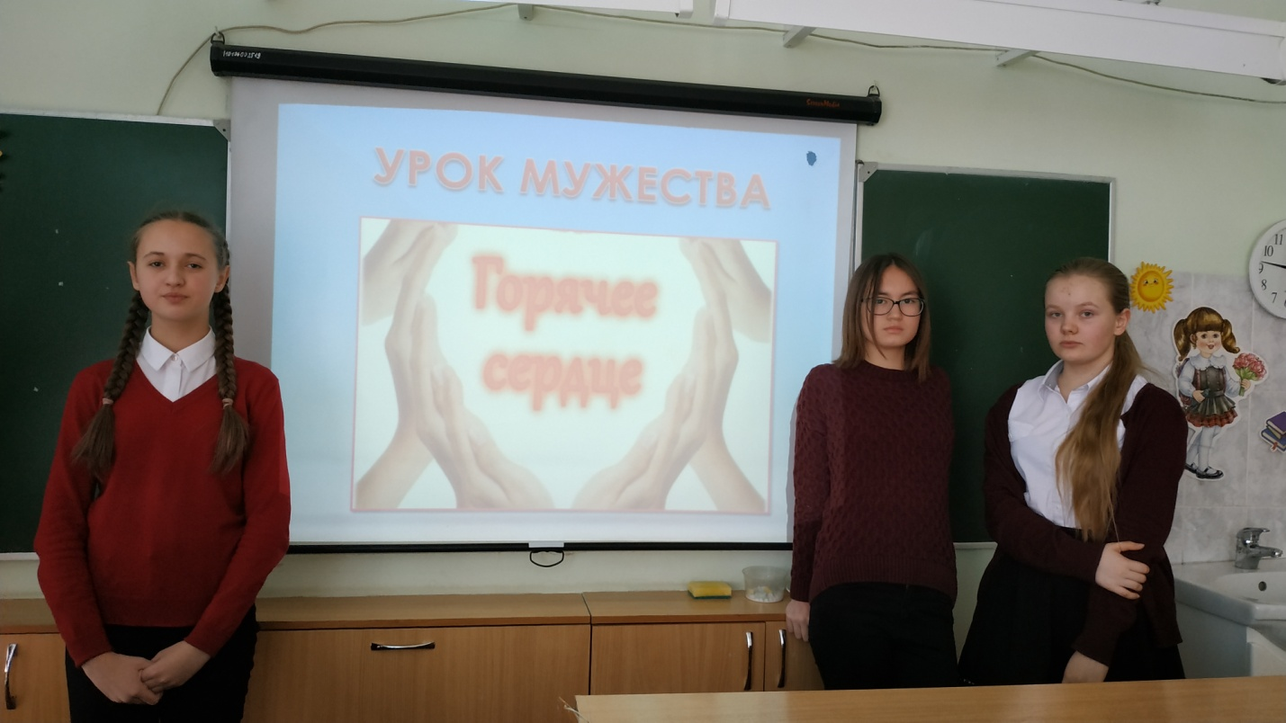

Всероссийская общественно-государственная инициатива "Горячее сердце" – это новый проект Фонда социально-культурных инициатив. Реализуется с ноября 2013 года. Основной целью инициативы является чествование и выражение признательности детям и молодежи в возрасте до 23 лет, проявившим неравнодушие и активную жизненную позицию, совершившим героические и мужественные поступки, бескорыстно пришедшим на помощь людям, а также преодолевшим трудные жизненные ситуации.

В середине марта состоялась встреча с членами Совета ветеранов ХБК, которые рассказали о том, как тяжело жилось детям во время войны, об их тяжелой судьбе и посильном вкладе в победу.

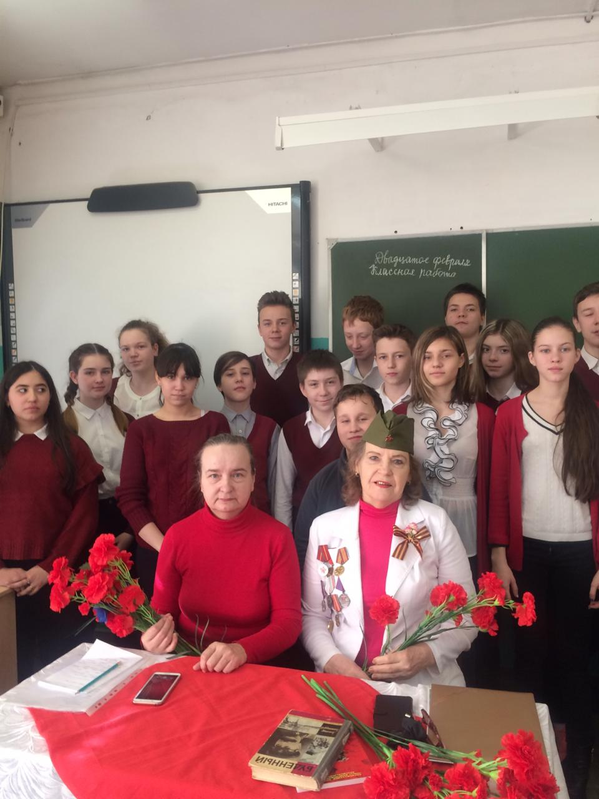
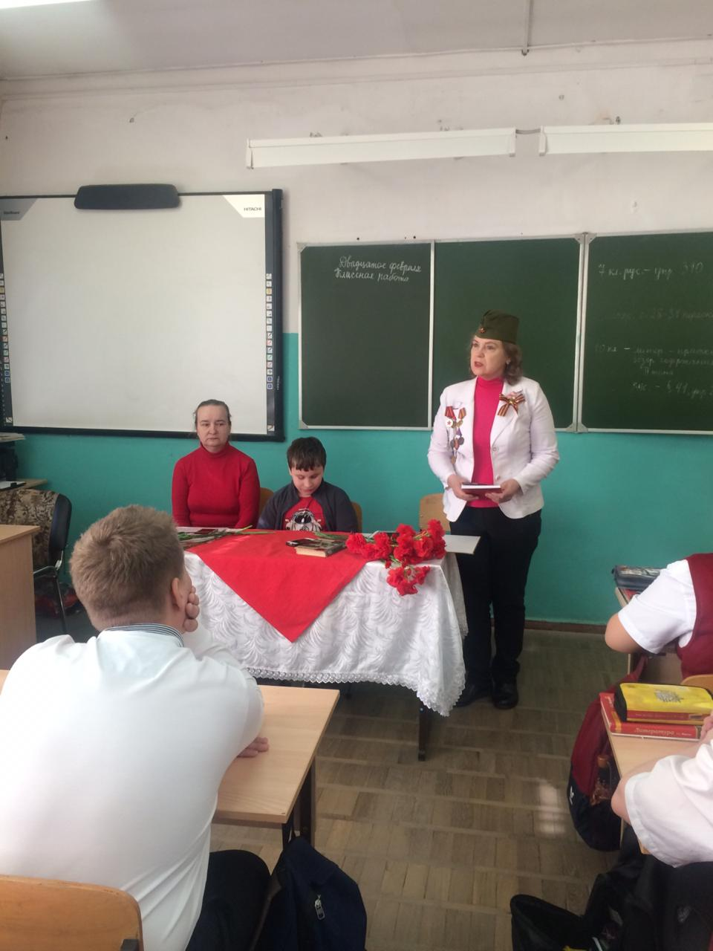

18 марта во всех классах гимназии прошли классные часы, посвященные пятой годовщине присоединения Крыма к России «Мы вместе!». Ребята обсудили значимость этого события не только для нашей страны, но и мира. Подготовили сообщение о важных исторических событиях – оборона Севастополя в 1854-1855г и 1941-1942г. Размышляли над событиями марта 2014 г., о том, как происходило воссоединение.

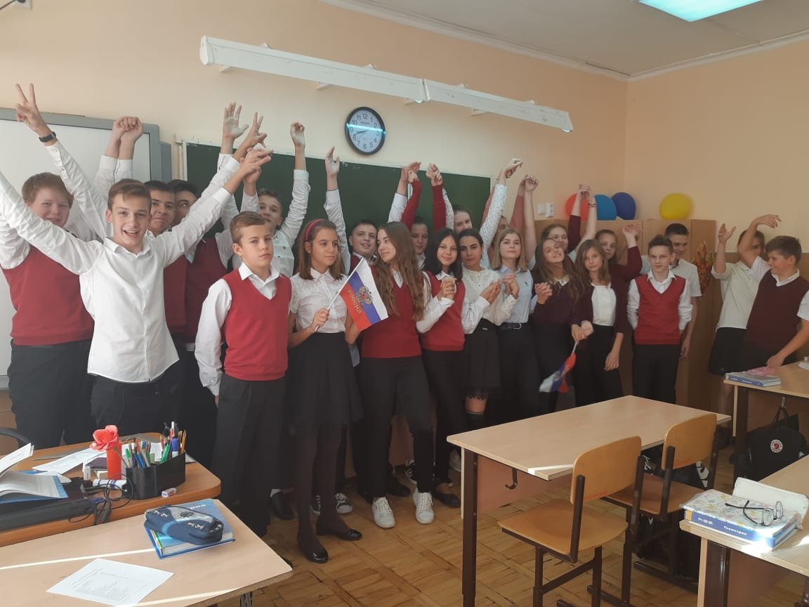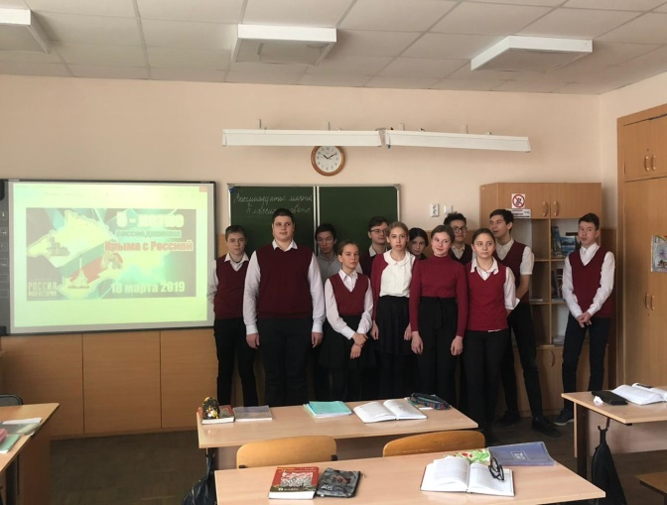

20 марта учащиеся девятых классов посетили исторический парк «Россия – моя история». Это не обычный музей, а современный выставочный центр, рассказывающий об истории России с древнейших времен до наших дней с помощью самых современных технологий. Интерактивные экспозиций "Рюриковичи", "Романовы", "1917-1945. От великих потрясений к Великой Победе". Особое внимание ребята уделили последнему залу, который рассказывает о России в первой половине ХХ века: две мировые войны, три революции.
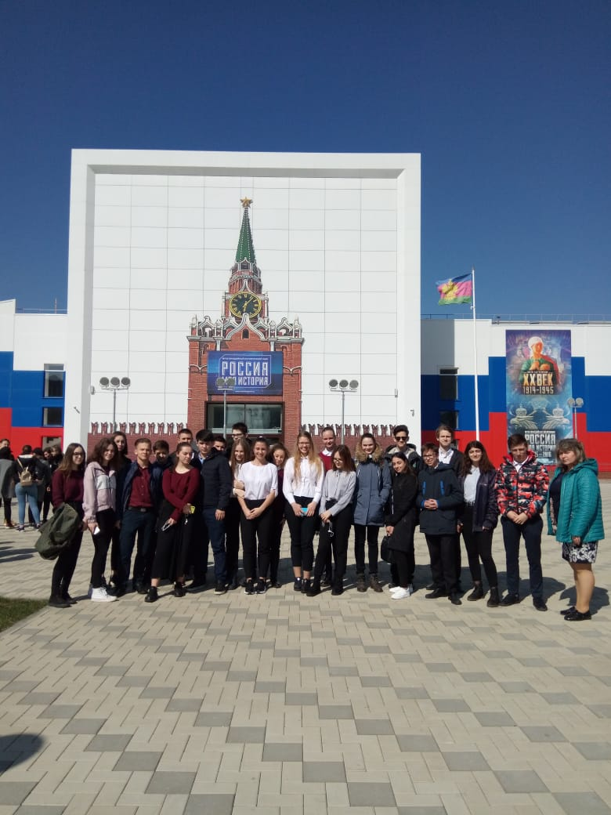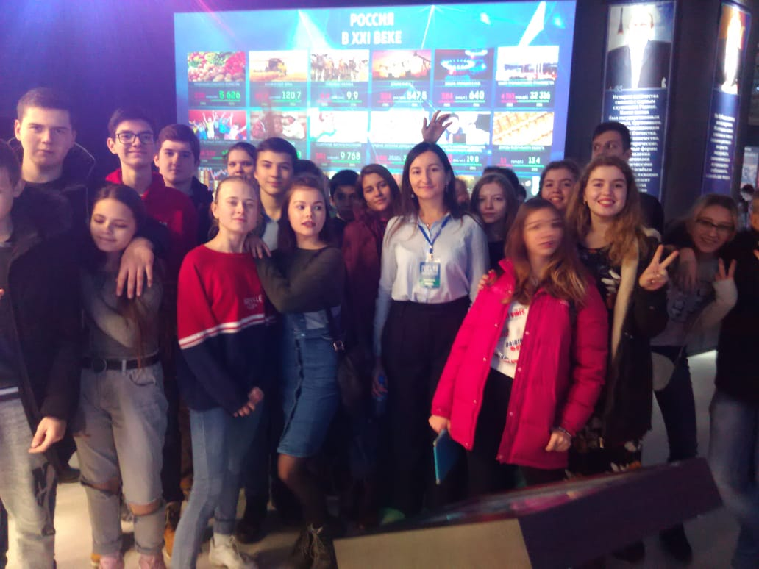

Информационные пятиминутки

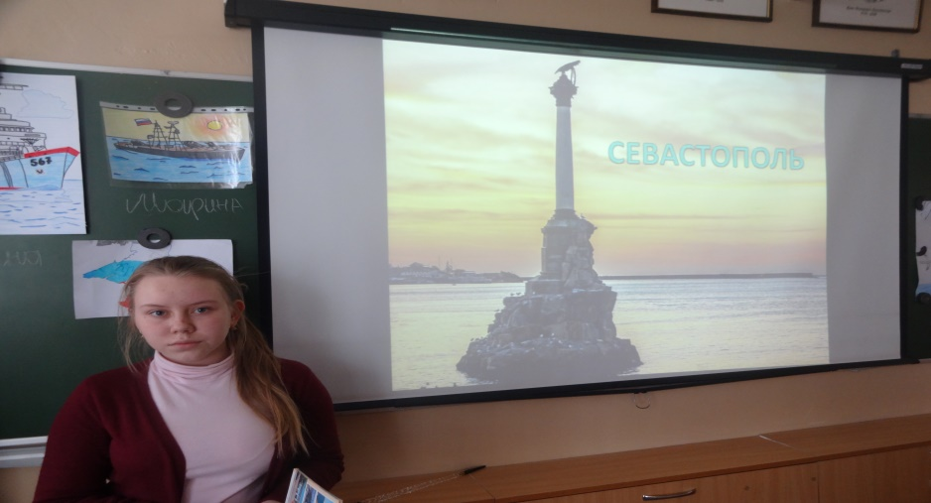
1 марта отмечается день спасателя Кубани. Сотрудники министерства чрезвычайных ситуаций края за 20 лет работы показали достойный пример добросовестной и самоотверженной работы. На их счету более 32 тысяч проведенных аварийно-спасательных работ и 19668 спасенных жизней.
3 марта - Памятная дата военной истории России. В этот день в 1799 году русская эскадра под командованием Фёдора Фёдоровича Ушакова взяла штурмом крепость Корфу.
15 марта - Дети войны Кубани.
18 марта - День воссоединения Крыма с Россией.
22 марта - Обстановка на Ближнем Востоке.
29 марта - Что происходит на границе Индии и Пакистана.

